Eckert Schulen:

Wie Weiterbildung „Made in Germany“

Karrieren im „Reich der Mitte“ beflügelt

Deutsches Know-how in Aus- und Weiterbildung ist zunehmend weltweit gefragt: Bayerns größter privater Weiterbildungscampus schlägt mit wachsendem Erfolg „Brücken der Bildung“ in alle Welt. Die Digitalisierung hat das internationale Geschäft nochmals beflügelt. Das neueste Erfolgsprojekt: Ausbilder in China können sich jetzt virtuell live in die deutschen Lehrsäle schalten.

Regenstauf – Seit Jahren sind die Eckert Schulen als einer von Deutschlands führenden privaten Weiterbildungsanbietern mit heute jährlich rund 9.000 Teilnehmern und 50 Standorten im gesamten Bundesgebiet auch weltweit auf Erfolgskurs. „Die Stabilität und Robustheit des deutschen Arbeitsmarktes und der deutschen Wirtschaft führen dazu, dass immer mehr Länder sich für das Erfolgsmodell der dualen Ausbildung und der beruflichen Weiterbildung interessieren“, sagt Alexander Eckert Freiherr von Waldenfels, der Vorstandsvorsitzende der Eckert Schulen mit Sitz vor den Toren des bayerischen Regensburgs. Bereits vor fünf Jahren entstanden die Eckert Schools International als zusätzliche Säule des Unternehmens. Das Ziel: internationale Aktivitäten bündeln, das Unterrichtsangebot in weiteren Ländern zu etablieren — und so eine „Brücke der Bildung“ in alle Welt schlagen. Mit Erfolg: Besonders im asiatischen Raum setzten immer mehr Staaten auf eine enge Kooperation. So gehören unter anderem Malaysia und Vietnam zu den Partnerländern. Besonders eng ist die Zusammenarbeit heute mit China — auch weil die Eckert Schools International die Pandemie als Chance sahen, neue, virtuelle Wege zu gehen.

Länder rund um den Globus beneiden Deutschland um die einmalige Kombination aus Theorie und Praxis bei der Meister-Ausbildung. Im Rahmen eines Pilotprojekts schufen die Eckert Schulen bereits ein Modell, das erstmals internationalen Bewerbern den Zugang zum begehrten deutschen Meistertitel ermöglicht: den „Deutschen Industriemeister International“. Großes Zukunftspotenzial sehen die Eckert Schulen auch im Reich der Mitte: Chinesische Ausbilder kommen im Rahmen eines „Train the Trainer“-Programms bereits seit mehreren Jahren nach Bayern, um dort unter anderem mehr über Qualitätsmanagement und die optimale Gestaltung von Lehrplänen an Berufsschulen zu lernen.

Vor der Pandemie: Mehr als 100 chinesische Ausbilder in Bayern zu Gast
„Allein im Jahr 2019 waren über 100 chinesische Lehrkräfte zu Gast bei den Eckert Schools International am Campus in Regenstauf und haben sich in verschiedensten Bereichen weitergebildet“, sagt Hua Lei, Senior Project Manager International an den Eckert Schools International. Schwerpunkte dabei: das duale Ausbildungssystem nach anerkanntem deutschen Vorbild, pädagogische und didaktische Schulungen, aber auch fachliches Know-how in verschiedenen Berufen wie beispielsweise Mechatronik, Automatisierungstechnik, Fahrzeugtechnik, aber auch Logistik, Hotel und Tourismus.

Heute: Ein Livestream ins Reich der Mitte
Das Corona-Virus setzte dem physischen Austausch vorerst ein Ende: „In Zeiten der Pandemie ist eine Reise von China nach Deutschland nicht mehr möglich“, sagt Lei. Der Bedarf an hochwertigen „Train the Trainer“-Angeboten bestehe aber weiter: In kürzester Zeit entstand nach ihren Worten ein Konzept für ein Online-„Train the Trainer“-Programm zum Thema Industrie 4.0 und Smart Produktion. Es wurde im Jahr 2020 und 2021 bereits mehrmals erfolgreich umgesetzt. „Online Training heißt dabei nicht nur, dass alle Vorträge online nach China live übertragen werden, sondern auch, dass Kommunikation und die aktive Beteiligung der Teilnehmer zur Sicherung des Lernerfolges gewährleistet sein muss“, sagt die Projektmanagerin, die selbst chinesische Wurzeln hat.

Flexibel wie nie zuvor
Nach Hua Leis Worten hat das neue Online-Modell viele Vorteile: „Das Angebot ist flexibel wie nie zuvor und setzt auf Interaktion statt auf Zuhören“, sagt sie. Sogar die praktischen Anwendungsaspekte decken die Online-Seminare ab: „Beim Thema Industrie 4.0 und Smart Produktion wird es durch die Anwendung der digitalen Zwillinge der Trainingsanlagen möglich, dass die Teilnehmer direkt an den Anlagen in Deutschland trainiert werden — ganz ohne Reisen und den damit verbundenen Kosten“, so die Expertin. Bei der Nachbereitung des Online-Trainings und sogar bei der Umsetzung des Gelernten in den Vocational College in China, den Berufsschulen im Reich der Mitte, stehen die deutschen Trainer der Eckert Schools International weiterhin für Support und Beratung zur Verfügung.

Ein weiterer Mehrwert: Durch die Kombination der Online-Trainingseinheiten mit Offline-Projektarbeit können die Teilnehmer das Gelernte in der Praxisanwendung nochmals reflektieren. „Dies sichert nachhaltig den Lernerfolg, denn die Teilnehmer haben selbst Lernsituationen entwickelt, die sie mit ihren Schülern in China direkt umsetzen können“, sagt Hua Lei. Sie ist überzeugt: Online-Angebote wie die virtuellen „Train-the-Trainer“-Seminare auch nach dem Ende der Pandemie ein Garant für das weitere Wachstum der Eckert Schools International.
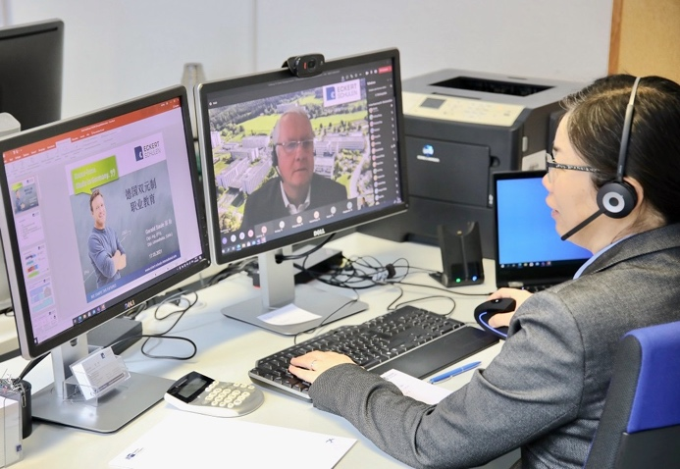
„Allein im Jahr 2019 waren über 100 chinesische Lehrkräfte zu Gast bei den Eckert Schools International am Campus in Regenstauf und haben sich in verschiedensten Bereichen weitergebildet“, sagt Hua Lei, Senior Project Manager International an den Eckert Schools International. Foto: Eckert Schulen

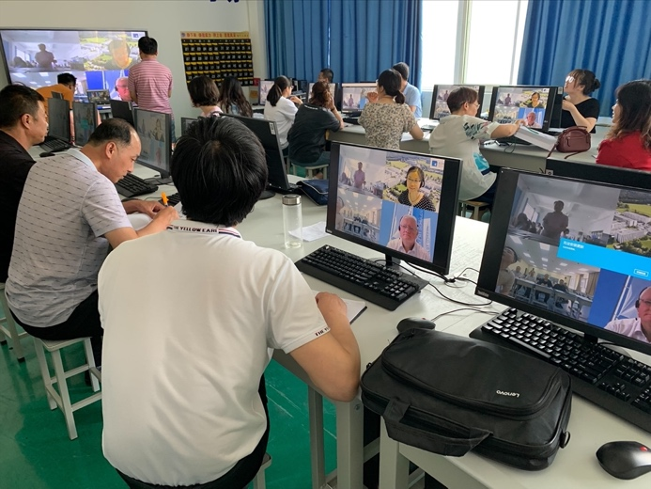
Nach Hua Leis Worten hat das neue Online-Modell viele Vorteile: „Das Angebot ist flexibel wie nie zuvor und setzt auf Interaktion statt auf Zuhören“. Foto: Eckert Schulen

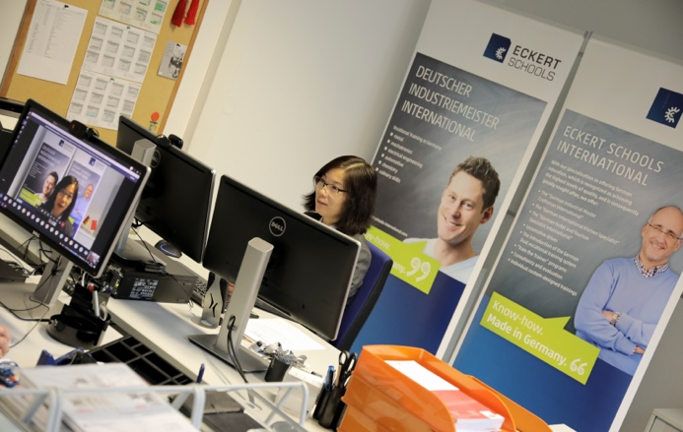
Besonders eng ist die Zusammenarbeit heute mit China — auch weil die Eckert Schools International die Pandemie als Chance sahen, neue, virtuelle Wege zu gehen. Foto: Eckert Schulen
Pressekontakt:
Dr. Robert Eckert Schulen AG
Dr.-Robert-Eckert-Str. 3, 93128 Regenstauf
Telefon: +49 (9402) 502-480, Telefax: +49 (9402) 502-6480
E-Mail: andrea.radlbeck@eckert-schulen.de
Web: www.eckert-schulen.de
___________________________________
Die Eckert Schulen sind eines der führenden privaten Unternehmen für berufliche Bildung, Weiterbildung und Rehabilitation in Deutschland. In der 75-jährigen Firmengeschichte haben rund 100.000 Menschen einen erfolgreichen Abschluss und damit bessere berufliche Perspektiven erreicht. Die Eckert Schulen tragen dazu bei, dass möglichst viele eine qualifizierte Aus- und Weiterbildung erhalten. Das Bildungskonzept „Eckert 360 Grad“ stimmt die unterschiedlichen Lebenskonzepte mit den angestrebten Berufswünschen lückenlos und maßgeschneidert aufeinander ab. Die flexible Kursgestaltung, eine praxisnahe Ausbildung und ein herausragendes techniches Know-how sorgen für eine Erfolgsquote von bis zu 100% und öffnen Türen zu attraktiven Arbeitgebern.

